

Міністерство освіти і науки України

Національний технічний університет України

“Київський політехнічний інститут імені Ігоря Сікорського”

Факультет інформатики та обчислювальної техніки

Кафедра автоматики та управління в технічних системах

Лабораторна робота №6

***Тема: «*СИСТЕМА ОБРОБКИ ПЕРЕРИВАНЬ АРХІТЕКТУРІ ІА-32 (Х86) У REAL ADRESS MODE*»***

Варіант 5

|  |  |  |
| --- | --- | --- |
| Виконали  студенти групи ІТ-03: |  | Перевірив: |
|  |  | Бердник Ю. М. |
| Яремчук Д. В. |  |  |
| Шевчук Д. Д. |  |  |
| Митєв А. Ю. |  |  |

Київ 2021

Мета лабораторної роботи полягає у дослідженні механізму адресації МПС під час передачі управління до функції обробки переривань і механізм адресації МПС під час повернення з неї.

***Хід роботи:***

* + - 1. Написати з використанням асемблеру функцію обробки переривання, що виводить на консоль номер групи і прізвище авторів.

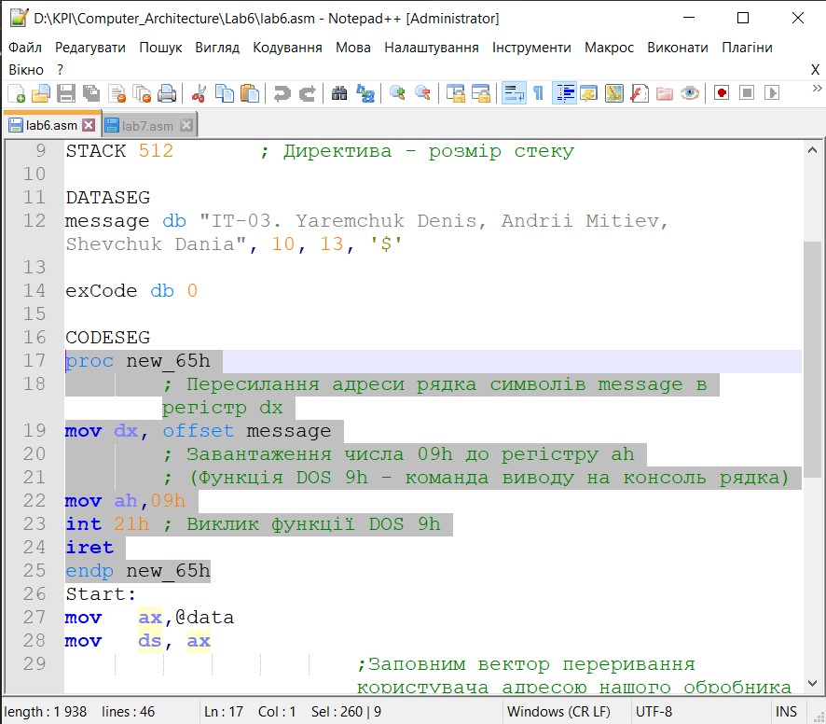

1. Перепризначити цю функцію на вектор переривань, що відповідає номеру, який дорівнює 50 плюс номер робочої групи.

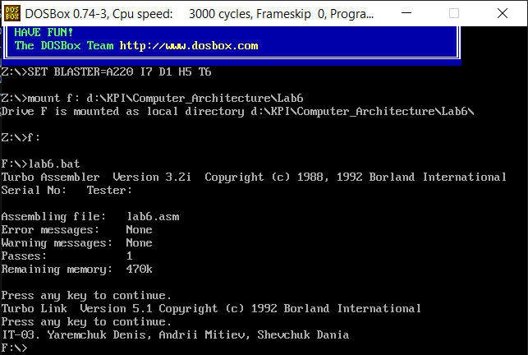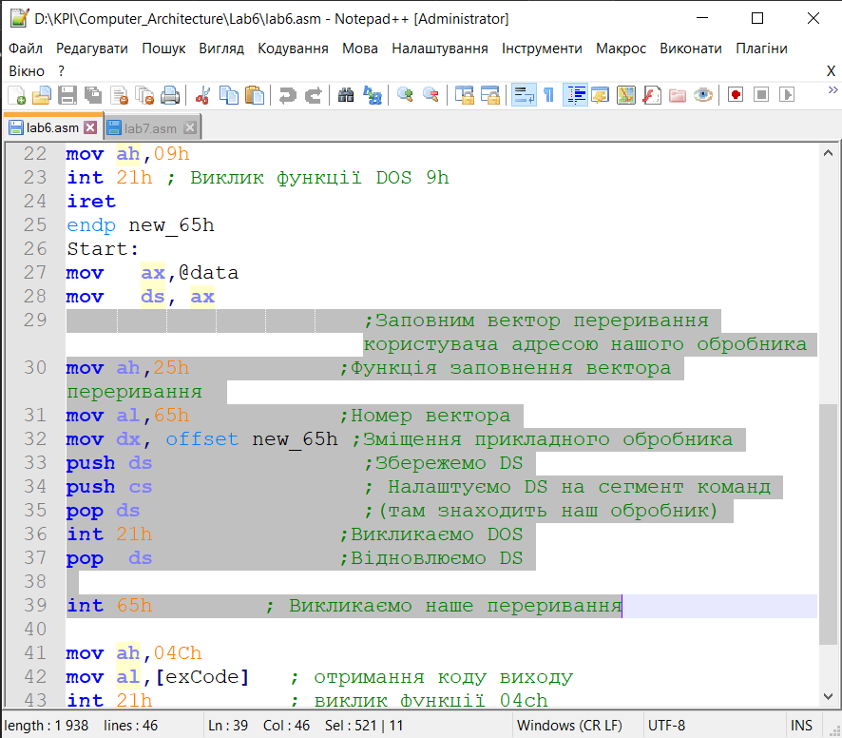

Посилання на Github:

Яремчук Денис - <https://github.com/Den-droid>

Митєв Андрій – <https://github.com/AndriiMytiev>

Шевчук Данило – <https://github.com/NeteroDano>

***Висновки:*** виконуючи роботу, ми набули знань і навичок з розробки ПЗ на Асемблері для передачі управління до функції обробки переривань і вивчили механізм адресації МПС під час повернення з неї.